УТВЕРЖДАЮ
Начальник военной кафедры
капитан 1 ранга
И. Глотов
«___»___________2012 г.

ПЛАН ЗАНЯТИЯ

Вид занятия: групповое занятие
Тема:7.1.3.5.: Перископическая артиллерийская буссоль ПАБ.

Время: 2 часа.

Учебная цель: Ознакомить студентов с назначением, устройством и тактико-техническими характеристиками ПАБ.

№  п.п | Перечень основных вопросов  (положений темы) | Ориентировочно отводимое время | Организационно методические замечания
1.  2.  3. | ВВОДНАЯ ЧАСТЬ  - Объявление темы, учебных целей, основных вопросов занятия.  - Обоснование актуальности темы занятия.  - Проверка готовности к занятию.  УЧЕБНЫЕ ВОПРОСЫ  - Назначение, ТТХ и комплект буссоли.  - Устройство буссоли, перископа, треноги и комплекта освещения.  - Проверки буссоли.  ЗАКЛЮЧИТЕЛЬНАЯ ЧАСТЬ  - Выводы по теме занятия.  - Ответы на вопросы.  - Задание на самостоятельную подготовку. | 10 мин  20 мин  25 мин  20 мин  5 мин | - Проверка наличия студентов и их внешнего вида.  - Контроль выдачи секретных тетрадей.  - Объявление темы, учебной и воспитательной целей, вопросов, литературы.  - Доведение актуальности темы занятия.  - Довести содержание учебных вопросов согласно плана-конспекта.  - Продемонстрировать комплект ПАБ-2  - При изложении материала применяю демонстрационные и иллюстрационные материалы (слайды, плакаты, схемы, стенды и др.).  - Сделать выводы по теме.  - Ответить на возможные вопросы.  - Проконтролировать сдачу секретных тетрадей.

ПЕРЕЧЕНЬ:
1.Наглядных пособий: плакаты, комплект слайдов.
2.Материально-технического обеспечения: слайд-проектор, комплект ПАБ-2.
3.Литературы для изучения:
- Перископическая артиллерийская буссоль ПАБ – 2А. Техническое описание и инструкция по эксплуатации. - М.: Военное издательство, 1984.
4.Справочных материалов:

«___»___________2012 г. Преподаватель цикла №2 военной кафедры
В. Белошев

Санкт-Петербургский национальный исследовательский университет информационных технологий механики и оптики

Военная кафедра

Утверждаю
Начальник военной кафедры
капитан 1 ранга
И. Глотов
«___»___________2012 г.

ГРУППОВОЕ ЗАНЯТИЕ № 7.1.3.5
(номер по тематическому плану)
Тема: Перископическая артиллерийская буссоль ПАБ
(наименование темы занятия по тематическому плану)
по дисциплине: Конструкция и эксплуатация артиллерийских механических, оптико-электронных и навигационных приборов
(наименование дисциплины)

Рассмотрено и одобрено на заседании ВК
Протокол №__________
от «___»________2012 г.

Санкт-Петербург
2012
ГРУППОВОЕ ЗАНЯТИЕ

ТЕМА: «Перископическая артиллерийская буссоль ПАБ».

ВРЕМЯ: 2 часа.

УЧЕБНЫЕ ЦЕЛИ:
1. Изучить назначение и устройство ПАБ-2.

УЧЕБНЫЕ ВОПРОСЫ:

Назначение, тактико-технические характеристики и комплект буссоли.

Устройство буссоли, перископа и комплекта освещения .

Проверки буссоли.

МАТЕРИАЛЬНО-ТЕХНИЧЕСКОЕ ОБЕСПЕЧЕНИЕ:

Слайд-проектор.

СРЕДСТВА ОБЕСПЕЧЕНИЯ ОСВОЕНИЯ МАТЕРИАЛА ЗАНЯТИЯ:
- Плакаты.
- Комплект слайдов.
- ПАБ-2.

ЛИТЕРАТУРА:
1. Перископическая артиллерийская буссоль ПАБ – 2А. Техническое описание и инструкция по эксплуатации. - М.: Военное издательство, 1984.
ВВЕДЕНИЕ

Отечественное артиллерийское приборостроение имеет многовековую историю развития. Выдающиеся русские ученые и изобретатели своим трудом заложили основы для быстрого развития различных областей приборостроения. Исследования исторических материалов раскрывают прогрессивную роль отечественной научно-технической мысли в области артиллерийского приборостроения. Развитие артиллерийских оптических приборов связано с трудами великих русских ученых и изобретателей. Оптика, как одна из важнейших отраслей физики, и оптические приборы играют важнейшую роль в развитии всех направлений науки и техники, в том числе и артиллерии.
Применение первых зрительных труб на Руси известны с 1614 года. В 1762 году при Академии наук открылась кафедра оптики и были организованы оптические мастерские, в которых разрабатывались и изготовлялись различные оптические приборы. Огромное влияние на развитие оптики и оптических приборов оказали труды М.В Ломоносова, который проводил исследования природы света, разрабатывал рецепты и способы варки различных сортов стекла для приборов, построил множество оригинальных оптических приборов.
Быстрое развитие нарезной артиллерии во второй половине 19 века и изобретение и развитие русскими артиллеристами методов ведения огня с закрытых огневых позиций, потребовали создание новых оптических прицелов и углоизмерительных приборов. Так в 1879 году В.Ф.Петрушевским был предложен оптический прицел с уровнем, приспособленный для стрельбы по невидимым с огневой позиции целям.
В 1882 году преподаватель артиллерийской академии Ф.Г.Гук предложил конструкцию первого в мире дугового прицела с боковым уровнем, угломером и оптическим визиром. В 1906 году русской армии на вооружение была принята орудийная панорама ПГ фирмы Герца, разработанная в 1904 году.
Наряду с прицелами для стрельбы с закрытых огневых позиций начинают разрабатывать командирский угломер. И в 1908 году принимается на вооружение командирский угломер ( буссоль ) Михайловского-Турова ( БМТ ), который просуществовал на вооружении отечественной артиллерии до начала Великой Отечественной войны.
Увеличение дальности стрельбы нарезной артиллерии вызвало необходимость в создании приборов для измерения расстояний до цели. Проект первого внутрибазного механического дальномера предложил преподаватель Военно-меди-
цинской академии Поморцев в 1882 году. Развитие отечественных оптических приборов тормозилось отсутствием в России развитой оптико-механической промышленности. Поэтому старая царская армия снабжалась оптическими приборами, как правило, из-за границы. После Октябрьской революции правительство направило усилия советского народа на развитие науки и всех видов производства, в частности был предпринят ряд мер в развитии оптики и оптико-механической промышленности. Создается Государственный Оптический Институт
( ГОИ ), который явился научной базой для развития приборостроения в Советском Союзе. В ГОИ работали работали такие крупные ученые как академик
Д.С.Рождественный, В.В.Гребенщиков, С.Л.Вавилов и другие.
В предвоенный период и в годы Великой Отечественной войны оптико-механическая промышленность СССР полностью обеспечивала армию и флот оптическими приборами отечественного производства. Многие приборы были усовершенствованы. Так вместо буссоли Михайловского-Турова на вооружение советской артиллерии была принята перископическая артиллерийская буссоль
( ПАБ ), которая значительно превосходит БМТ в точности измерения углов.
( Если цена наименьшего деления лимба БМТ составляет 0-20, то в ПАБ она равна 0-01.
Наряду с буссолью на вооружение советской артиллерии поступила стереоскопическая труба АОТ десятикратного увеличения со съемной насадкой, применение которой увеличивало кратность трубы в два раза.
Разрабатывались и принимались на вооружение армии и флота новые типы биноклей, оптических прицелов, теодолитов и других приборов разведки.
После победы СССР в Великой Отечественной войне, советское приборостроение достигло новых успехов. Так в производство были введены различные методы получения просветленной оптики, что позволило улучшить качество изображения в оптических приборах. Усилиями советских ученых и конструкторов были созданы приборы для ночного видения, позволяющие вести наблюдение и прицельную стрельбу в полной темноте. На вооружение артиллерии поступают новые образцы биноклей БИ-8, Б-12, Б-15 ; буссолей ПАБ-2, ПАБ-2А, ПАБ-2АМ ; дальномеров ДС-0,9, ДС-1, ДС-2, ДАК-2М ; теодолитов РТ и лазерный прибор разведки ЛПР. При-
Применение вышеперечисленных приборов способствует дальнейшему увеличению могущества отечественной артиллерии. Оптические приборы в армии и на флоте необходимы для ведения разведки противника и местности, производства целеуказания и наблюдением за полем боя, наведения орудий на цель и определения данных для стрельбы, корректированием огня и наблюдением за результатами стрельбы.
Разведка противника и местности являются одним из важнейших мероприятий по боевому обеспечению войск.
Артиллерийская инструментальная разведка включает в себя подразделения оптической, звуковой и радиолокационной разведки, топографической, отограметрической и метеорологической служб.

Вопрос 1. Назначение, тактико-технические характеристики и комплект буссоли

Перископическая артиллерийская буссоль ПАБ-2АМ - основной прибор батареи и дивизиона. Она предназначена для измерения магнитных азимутов ( буссолей ), горизонтальных и вертикальных углов на местности и расстояний до точек на местности методом дальномера с внешней базой ( по специальной двухметровой рейке ).
Прибором можно пользоваться на наблюдательном пункте, на огневой позиции, а также при топографических работах по привязке боевых порядков и решать следующие задачи :
а) на наблюдательном пункте : - определять основное направление;
- измерять горизонтальные углы между основ-
ным направлением и целями ;
- измерять углы места целей ;
- определять магнитные азимуты направлений
на цели ;
- проводить отметку по основному орудию
батареи ;
- измерять отклонения и высоту разрывов ;
- вести наблюдения за целями.
б) на огневой позиции : - провешивать основное направление стрельбы ;
- придавать основному орудию направление заданное буссоли ;
- измерять углы укрытия ;
- разбивать фронт батареи.
При работе с прибором горизонтальные и вертикальные углы и магнитные азимуты отсчитываются с точностью до одного деления угломера точных шкал буссоли 0-01. Точность ориентирования прибора по магнитной стрелке характеризуется срединной ошибкой, не превышающей 0-01. Наличие перископа позволяет вести наблюдение за целями из-за укрытия. Шкалы буссоли, сетку монокуляра и дальномерную рейку можно подсвечивать, поэтому прибор пригоден для работы в ночное время.

ОСНОВНЫЕ ТАКТИКО-ТЕХНИЧЕСКИЕ ДАННЫЕ БУССОЛИ
ПАБ-2АМ

1. Увеличение - 8 ^{х}
2. Поле зрения : в делениях угломера - 0-83
: в метрах на удалении 1000м от прибора - 87 метров
3. Диаметр входного зрачка - 22 мм
4. Диаметр выходного зрачка - 2,8 мм
5. Перископичность - 350 мм
6. Пределы измерения углов : горизонтальных - 60-00 (360^{о})
вертикальных - ± 3-00
7. Цена деления шкал угломерной сетки - 0-05
8. Цена деления угломерного и буссольного колец - 1-00
9. Цена деления угломерного и буссольного барабана - 0-01
10 Общая величина угломерных шкал сетки - 0-80
11. Пределы измерения дальности по двухметровой рейке от 50 до 400 м
12. Цена деления шарового уровня - 0-03
13. Масса буссоли - 2,5 кг
14. Масса буссоли в футляре - 4,1 кг
15. Масса треноги - 3,4 кг
16. Масса комплекта освещения - 1,4 кг
17. Масса дальномерной рейки - 0,86 кг
18. Масса полного комплекта - 13 кг

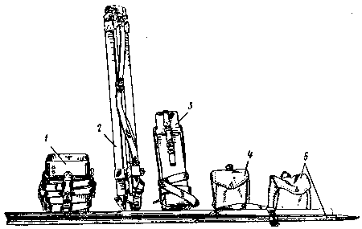
Комплект прибора:
1 - футляр (с буссолью); 2 - тренога; 3 - футляр (с перископом); 4 - осветитель; 5 - рейка.

КОМПЛЕКТ ПРИБОРА

1. Буссоль
2. Перископ
3. Тренога
4. Футляр буссоли
5. Футляр перископа
6. Комплект освещения
7. Азимутальная насадка АНБ-1
8. Дальномерная рейка
9. Формуляр и техническая документация
10. ЗИП

Вопрос 2. Устройство буссоли, перископа, треноги и комплекта освещения
ОБЩЕЕ УСТРОЙСТВО БУССОЛИ

1. Буссоль
Основными частями буссоли являются нижняя и верхняя части и шаровой уровень.
В нижнюю часть буссоли входят вертикальная ось-шестерня с шаровой пятой,
установочный червяк с основной шестерней, шкалы грубых отсчетов буссольных и угломерных углов и ориентир-буссоль.
В верхнюю часть буссоли входят корпус отсчетного червяка, механизм углов места цели, монокуляр, целик и барабаны точных отсчетов угломерных и буссольных углов.
Вертикальная ось-шестерня объединяет части буссоли, которые должны быть сориентированы по магнитной стрелке на север перед началом работы.
Установочный червяк служит для поворота буссоли вокруг вертикальной оси.
Шкалы грубых отсчетов размещены на нижней части буссоли : верхняя шкала с черными цифрами закреплена винтами и называется “ буссольной “, а нижняя шкала, свободно надетая, с красными цифрами называется “ угломерной “. От проворота угломерное кольцо удерживается тормозом. По окружности колец нанесено 60 делений с ценой деления 1-00. Шкала буссольного кольца оцифрована по ходу часовой стрелки, а угломерная шкала - против хода часовой стрелки.

На угломерном кольце нанесены точки для отсчета приближенных значение синусов измеряемых углов - отсчет ведется от 0 или 30 до указателя “ У “.

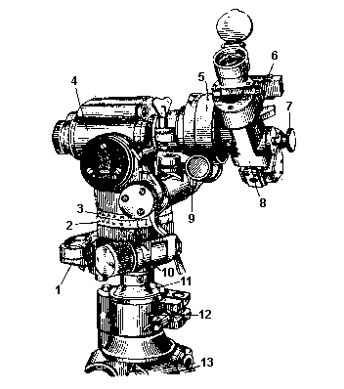

Перископическая артиллерийская буссоль ПАБ-2:
1 - ориентир буссоль; 2 - угломерное кольцо; 3 - буссольное кольцо; 4 - монокуляр; 5 - азимутальная насадка; 6 - уровень; 7 - маховичок поворота головки визира; 8 - визир; 9 - корпус отсчетного червяка; 10 - корпус установочного червяка; 11 - вертикальная ось-шестерня с шаровой пятой; 12 - зажимная чашка; 13 - головка треноги.

Ориентир-буссоль представляет собой продолговатую коробочку, внутри которой размещена магнитная стрелка. На крышке коробочки имеются два застекленных оконца для наблюдения за совмещением концов стрелки с рисками при ориентировании на север. Сверху крышек нанесены буквы “С” и “Ю”, соответствующие направлениям на север и юг. Сбоку внизу коробочки помещена рукоятка тормоза стрелки.
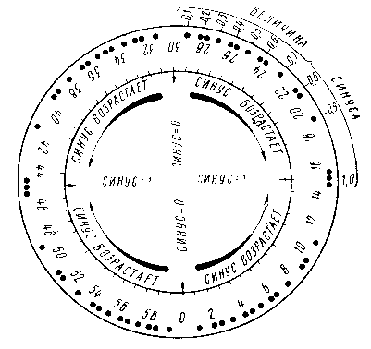
Грубая угломерная шкала буссоли с точками для отсчета синусов.

Верхняя часть буссоли надета сверху на основную шестерню и соединена с ней при помощи горизонтального отсчетного червяка. На ней имеется указатель буссольного кольца с буквой “ Б “ и угломерного кольца с буквой “ У “, против которых читается отсчет.

НАПРИМЕР: буссоль 45-23 ; угломер 12-45.
Отсчетный червяк вращается в двух эксцентриковых втулках, соединенных между собой отводкой. Под усилием двух спиральных пружин, действующих на эксцентриковые втулки, червяк плотно зацепляется с зубцами основной шестерни. При нажиме вниз на отводку, эксцентриковые втулки поворачиваются и червяк расцепляется с шестерней, после чего можно свободно повернуть рукой верхнюю часть буссоли на любой угол. В отводке имеется пружинящий штифт для удержания отводки в нижнем положении. На правом конце отсчетного червяка ( если смотреть со стороны окуляра ) укреплен маховик, на котором тремя винтами закреплен буссольный барабан с черными цифрами, а на левом конце находится угломерный барабан с красными цифрами. Угломерный барабан свободно надет на отсчетный червяк. Если нажать на левый выступающий конец стержня, то угломерный барабан можно повернуть относительно червяка на любой угол. Барабан вращается одновременно с червяком вследствие трения, возникающего от действия пружины между конической частью червяка и конической частью втулки. Каждый из барабанов разделен по окружности на 100 делений с ценой делений 0-01. Каждое десятое деление обозначено цифрой.
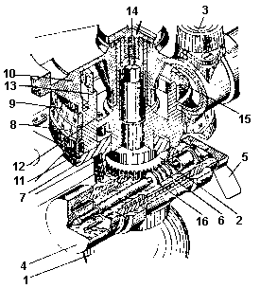
Разрез нижней и средней частей буссоли:
1 - шаровая пята; 2 - червячное колесо; 3 - шаровой уровень; 4 - рукоятка; 5 - рукоятка; 6 - червяк; 7 - кронштейн (основание); 8 - шкала угломерная грубая; 9 - шкала буссольная грубая; 10 - кронштейн; 11 - сектор (сухарь); 12 - винт с потайной головкой; 13 - червячное колесо; 14 - винт; 15 - червяк; 16 - эксцентрик;

Целик предназначен для грубого наведения буссоли на ориентир или цель и представляет собой латунный цилиндрический штифт ( мушку ).

Механизм углов места цели ( вертикальных углов ) предназначен для измерения вертикальных углов местных предметов и определения углов укрытия целей. Измеряемые вертикальные углы отсчитываются по шкале грубой и точной наводки. На шкале грубой наводки нанесено 7 делений ценой делений 1-00 каждое, оцифрованное через 3-00 вверх и вниз от нулевого деления. Шкала точной наводки разделена по окружности на 100 делений ценой 0-01 каждое, оцифрованных через 0-10 двумя рядами цифр. Деления окрашенные в красный цвет служат для отсчета положительных углов места цели, а деления окрашенные в черный цвет - для отсчета отрицательных углов места цели.

Монокуляр представляет собой зрительную трубу восьмикратного увеличения. Оптическая система монокуляра состоит из линзы объектива, двух призм, сетки и линз окуляра.

2. Перископ
Представляет собой отдельную оптическую насадку и применяется при работе с буссолью из-за укрытия и в зависимости от местных условий устанавливается вертикально, наклонно или горизонтально. Перископ надевают на тубус буссоли и закрепляют зажимным винтом. Оптическая система перископа состоит из двух прямоугольных призм и защитного стекла. Детали оптический системы укреплены в корпусе состоящем из трубы и верхней и нижней головок. Нижняя призма неподвижна, а верхняя призма может наклоняться при помощи юстировочных винтов при заводской юстировке. При наблюдении в солнечную погоду на оправу защитного стекла надевают бленду для предотвращения отблесков ( бликов ) демаскирующих прибор.
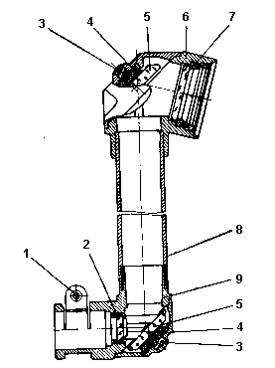

Перископ:
1 - зажимной винт; 2 - клин в оправе (защитное стекло); 3 - пружина; 4 - накладка; 5 - зеркало (верхнее и нижнее); 6 - корпус (верхняя головка); 7 - клин в оправе (защитное стекло); 8 - труба; 9 - корпус (нижняя головка).
3. Тренога
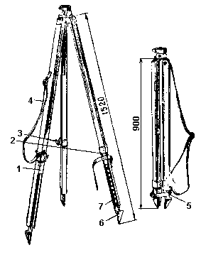
Тренога в боевом и походном положении:
1 - швеллер ножки; 2 - зажим; 3 - зажимной винт; 4 - ремень; 5 - ремень; 6 - башмак; 7 - тавр.

Предназначена для установки буссоли в боевое положение и состоит из головки, чашки и трех ножек. Чашка имеет стенку со сферическим разрезным гнездом, в которую вставляется шаровая пята буссоли. Со стенкой чашки шарнирно соединяется откидная наметка. Обе части закрепляются зажимным винтом. В нижней части чашки имеется хвост с двумя нарезками : у основания - для ввинчивания в головку треноги ; на остальной части - для ввинчивания в дерево при работе без треноги. У основания хвоста выше нарезки имеется диск, в котором сделан вырез для защелки, удерживающий чашку от вывинчивания из головки. Ножки треноги раздвижные и состоят из двух швеллеров, усиленных в верхней части накладками. Ножки шарнирно соединены с головкой. В нижней части швеллера размещены зажимы с винтами и барашками для закрепления выдвигающихся тавров. На одной из ножек укреплен плечевой ремень и ремень для стягивания ножек.

4. Дальномерная рейка
Предназначена для измерения расстояний по сетке буссоли от 50 до 400 метров.
Она состоит из нижней и верхней части. Указатели на каждой части имеют окна для подсветки, а на нижней части рейки расположены плечевой ремень, ремень для соединения частей в походном положении и башмак.
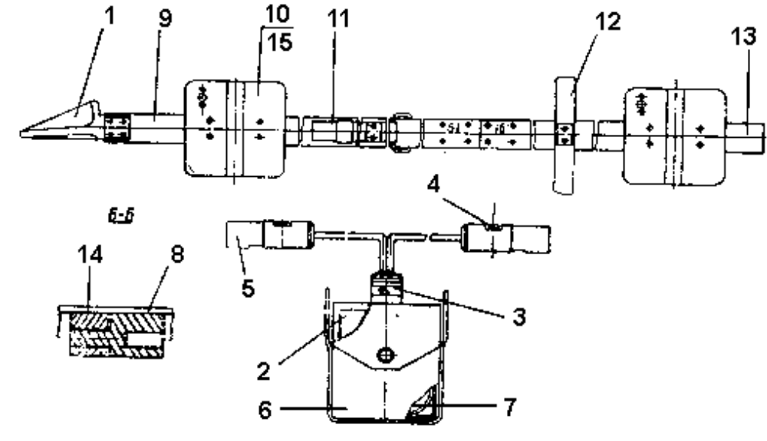
Рейка:
1 - башмак; 2 - аккумуляторная батарея; 3 - штепсельный разъем; 4 - рукоятка; 5 - патрон лампы сетки; 6 - сумка; 7 - комплект ламп в укладке (ЗИП); 8 - сухарь; 9 - швеллер; 10 - указатель; 11 - ремень для переноски рейки; 12 - ремень; 13 - швеллер; 14 - сухарь; 15 - накладка.

5. Азимутальная насадка АНБ-1
Предназначена для определения истинных азимутов направления по наблюдению двух звезд созвездия Малая Медведица, а также для отмечания по Солнцу, Луне и звездам и производства астрологических вычислений по часовому углу светила при углах наклона более 18 ^{о} и состоит из визира, кронштейна с хомутком и уровня. Увеличение - 4 ^{х}, поле зрения - 9 ^{о}.

6. Комплект освещения
Предназначен для работы с прибором в сумерки или ночное время суток и состоит из аккумуляторной батареи типа 2НКН-2 ( 2, 5 В ), трех проводов со штепсельным разъемом, сумки и коробки с запасными лампами. В одно из отделений брезентовой сумки укладывается аккумуляторная батарея, а в другое - провода и карболитовая коробка с запасными лампами. Аккумуляторы размещены в футляре, а провода выведены на штепсельную вилку футляра, которая в походном положении закрывается колпачком. Патрон лампы сетки устанавливается на “ ласточкин хвост “, который прижимает защитное стекло к корпусу. Включение и выключение лампочек производится маховичками выключателей, расположенными на патроне освещения сетки и патроне ручного фонаря. Патроны освещения разделяются на патроны освещения сетки прибора, ручного фонаря и вехи прибора. Для дальномерной рейки комплект освещения аналогичен комплекту освещения буссоли, за исключением, вместо трех проводов с патронами в комплект входят два провода для освещения указателей нижней и верхней части рейки. Для смены перегоревших лампочек патроны вывинчиваются и производится замена лампочек как в обычном фонаре.
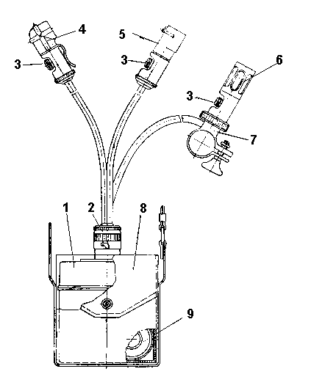

Осветитель:

1 - аккумуляторная батарея; 2 - штепсельный разъем; 3 - рукоятка; 4 - патрон переносной лампы; 5 - патрон лампы сетки; 6 - веха; 7 - хомутик; 8 - сумка; 9 - комплект ламп в укладке (ЗИП); В1, В2, В3 - переключатель; Л1, Л2, Л3 - лампа МН2.5-0,15.

7. Формуляр, техническая документация и ЗИП
Предназначены для изучения, ведения наработки часов прибора, производства обслуживаний и мелкого ремонта прибора. В комплект документации входит техническое описание и инструкция по эксплуатации. Комплект ЗИП размещен в корпусе и крышке футляра буссоли и состоит из запасного патрона осушки, отвеса в футляре, отверток на 2 мм и 4 мм, ключа для отвертывания патрона осушки, салфетки 200 х 200 мм и чехла прибора.

Вопрос 3. Проверки буссоли
Для поддержания приборов в исправном состоянии устанавливаются следующие виды технического обслуживания :
1. Контрольный осмотр.
2. Текущее обслуживание.
3. Техническое обслуживание № 1.
4. Техническое обслуживание № 2.
Перед началом работы с прибором необходимо произвести следующие проверки буссоли :
1. Проверка установки шарового уровня.
2. Проверка уравновешенности магнитной стрелки буссоли.
3. Проверка однообразия показаний магнитной стрелки буссоли.
4. Проверка мертвых ходов механизмов.
5. Проверка установки места нуля.
6. Проверка параллельности оптических осей перископа и буссоли.
7. Проверка надежности крепления буссоли в чашке треноги.

ПРОВЕРКА УСТАНОВКИ ШАРОВОГО УРОВНЯ
Установите треногу устойчиво на земле и вставьте в чашку треноги буссоль так, чтобы при закреплении ее в чашке пузырек шарового уровня встал посередине кольцевых рисок. С помощью отводок установочного или отсчетного механизмов, поверните верхнюю часть буссоли в горизонтальной плоскости. При этом воздушный пузырек не должен отклоняться более 1/3 цены деления шарового уровня.

ПРОВЕРКА УРАВНОВЕШЕННОСТИ МАГНИТНОЙ СТРЕЛКИ
Установить буссоль в чашку треноги, отгоризонтировать и закрепить. Разарретируйте магнитную стрелку. Совместите концы магнитных стрелок с рисками индексов. Выведите магнитную стрелку из равновесия, поднося к ней металлическую пластину ( отвертку, нож ). Отклонение концов магнитной стрелки
( при возвращении ее в положение равновесия после равномерных колебаний ) по высоте относительно плоскости не должно быть более ± 0,5 мм.
ПРОВЕРКА ОДНООБРАЗИЯ ПОКАЗАНИЯ МАГНИТНОЙ СТРЕЛКИ
Вывести магнитную стрелку из равновесия, поднося к ней сбоку нож или отвертку. Концы магнитной стрелки не должны задевать поверхность индексов, а северный конец стрелки при каждой ее остановке должен занимать относительно риски индекса одно и то же положение. Зазоры между концами магнитной стрелки и индексами должны быть в пределах от 0,1 до 0,2 мм. Проверку провести не менее трех раз.

ПРОВЕРКА МЕРТВЫХ ХОДОВ МЕХАНИЗМОВ
Для определения величины мертвого хода отсчетного механизма измерения горизонтальных углов необходимо выбрать предмет с резкими контурами, удаленный на расстояние не менее 100 м. Вращая рукоятку отсчетного червяка только в одну сторону, подведите перекрестье сетки к какой-либо точке удаленного предмета и снимите отсчет по буссольному кольцу. Затем, вращая рукоятку отсчетного механизма в том же направлении, сведите перекрестье сетки с точки наводки. Подведите перекрестье сетки к этой же точке с другой стороны и снова снимите отсчет. Разность отсчетов и будет величиной мертвого хода, которая должна быть не более 0-01. Мертвый ход проверять на всем диапазоне шкал через 15-00.

ПРОВЕРКА УСТАНОВКИ МЕСТА НУЛЯ
Местом нуля называют отсчет шкал вертикальной наводки, при котором визирная ось монокуляра горизонтальна. В исправной буссоли отсчет места нуля не превышает 0-01.
Установить на расстоянии 50 - 100 м от прибора веху, на которой сделать пометку на уровне высоты объектива монокуляра над землей. Навести перекрестье сетки на метку вехи и отсчитать по шкалам вертикальной наводки угол наклона. Поменять прибор и веху местами, после чего на вехе сделать вторую пометку соответственно новой высоте объектива монокуляра над землей. Навести перекрестье монокуляра на вторую метку и снимите отсчет. Сложите первый и второй отсчеты и разделите на пополам, беря отсчеты со своими знаками, и получите значение места нуля прибора.
ПРОВЕРКА ПАРАЛЛЕЛЬНОСТИ ОПТИЧЕСКИХ ОСЕЙ ПЕРИСКОПА И БУССОЛИ
Навести монокуляр без перископа на удаленный предмет, расположенный не ближе 1000 м. Установить вертикально перископ на монокуляре. Изображение точки наводки не должно смещаться с перекрестья сетки более 0-01.

ПРОВЕРКА НАДЕЖНОСТИ КРЕПЛЕНИЯ БУССОЛИ В ЧАШКЕ
ТРЕНОГИ
Завернуть чашку треноги в головку до упора. Проверить нет ли качки чашки, когда защелка находится в пазу. Установить треногу устойчиво на земле и закрепить буссоль в чашке треноги. При завернутом до упора зажимном винте, буссоль не должна поворачиваться в чашке треноги, зазор между двумя половинами чашки должен быть не менее 1,5 мм и не более 4 мм.
ЗАКЛЮЧИТЕЛЬНАЯ ЧАСТЬ
Подвести итог занятия. Ответить на вопросы.
Каждому студенту быть готовым на следующем практическом занятии выступить в роли помощника руководителя занятия.
Закончить занятие.
ПРЕПОДАВАТЕЛЬ ЦИКЛА №2 ВОЕННОЙ КАФЕДРЫ
В. Белошев

